Контрольные вопросы к защите третьей задачи ДЗ
(МВТУ-2017 г.)

- Дайте определение периодических процессов. Что такое гармоническое колебание (ГК)? Напишите уравнение ГК и поясните его составляющие.
Периодическими называются процессы, в точности повторяющиеся через равные промежутки времени.
Гармонические колебания — колебания, при которых физическая величина изменяется с течением времени по гармоническому (синусоидальному, косинусоидальному) закону.
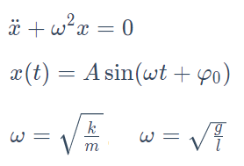

- Назовите основные параметры ГК. Что такое герц? Какие колебания называют когерентными?
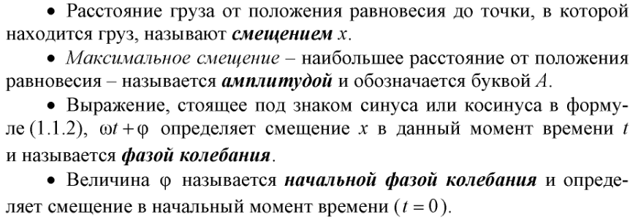
Герц — единица частоты периодических процессов (например, колебаний) в Международной системе единиц (СИ)
1 Гц = 1 с⁻¹
Колебания называются когерентными, если разность их фаз остаётся постоянной во времени и при сложении колебаний определяет амплитуду суммарного колебания.

- Как связаны циклическая и круговая (угловая) частоты? В чем измеряются эти частоты? Что такое резонанс колебаний, параметрический резонанс?
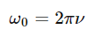
рад*с⁻¹ и с⁻¹
Резонанс – это явление, проявляющееся в резком увеличении амплитуды стационарных колебаний при совпадении частоты внешнего воздействия с частотой колебаний
Параметрический резонанс – явление раскачки колебаний при периодическом изменении параметров тех элементов колебательной системы, в которых сосредоточивается энергия колебаний

- Дайте определения для математического и физического маятника? Пружинный маятник. Определяющие уравнения для частот и периодов собственных колебаний этих маятников, их вывод. Энергия колебаний для различных маятников. Какие два вида энергии здесь наблюдаются?

Математический маятник — механическая система, состоящая из материальной точки на конце невесомой нерастяжимой нити или лёгкого стержня и находящаяся в однородном поле сил тяготения
Физический маятник — осциллятор, представляющий собой твёрдое тело, совершающее колебания в поле каких-либо сил относительно точки, не являющейся центром масс этого тела, или неподвижной оси, перпендикулярной направлению действия сил и не проходящей через центр масс этого тела.
Пружинный маятник — механическая система, состоящая из пружины с коэффициентом упругости k, один конец которой жёстко закреплён, а на втором находится груз массы m.
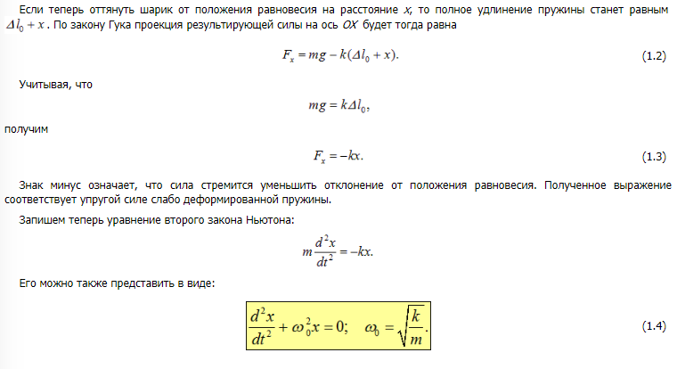
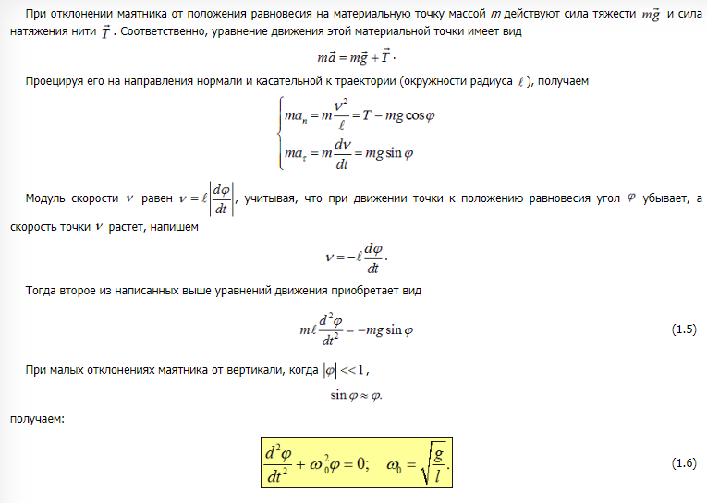
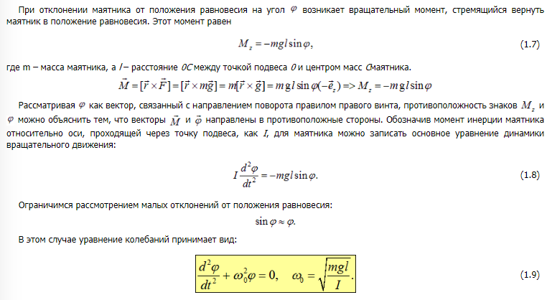
Во время механических колебаний идет постоянный переход кинетической энергии в потенциальную и наоборот.

- Конструкции маятника Максвелла и крутильного маятника, дифференциальные уравнения их движений.
Маятник Максвелла – это устройство, состоящее из массивного диска, симметрично и жестко закрепленного на горизонтальной оси, подвешенной на двух нерастяжимых нитях. Выведенный из состояния равновесия маятник может совершать колебательные движения в вертикальной плоскости.
Крути́льный ма́ятник — механическая система, представляющая собой тело, подвешенное в поле тяжести на тонкой нити и обладающее лишь одной степенью свободы: вращением вокруг оси, задаваемой неподвижной нитью

- Уравнение затухающих колебаний. Коэффициент затухания. Что такое декремент затухания и логарифмический декремент затухания? Как определяется частота затухающих колебаний?
- Что означает время релаксации? Чему равно количество колебаний за это время? Взаимосвязь времени релаксации и коэффициента затухания.
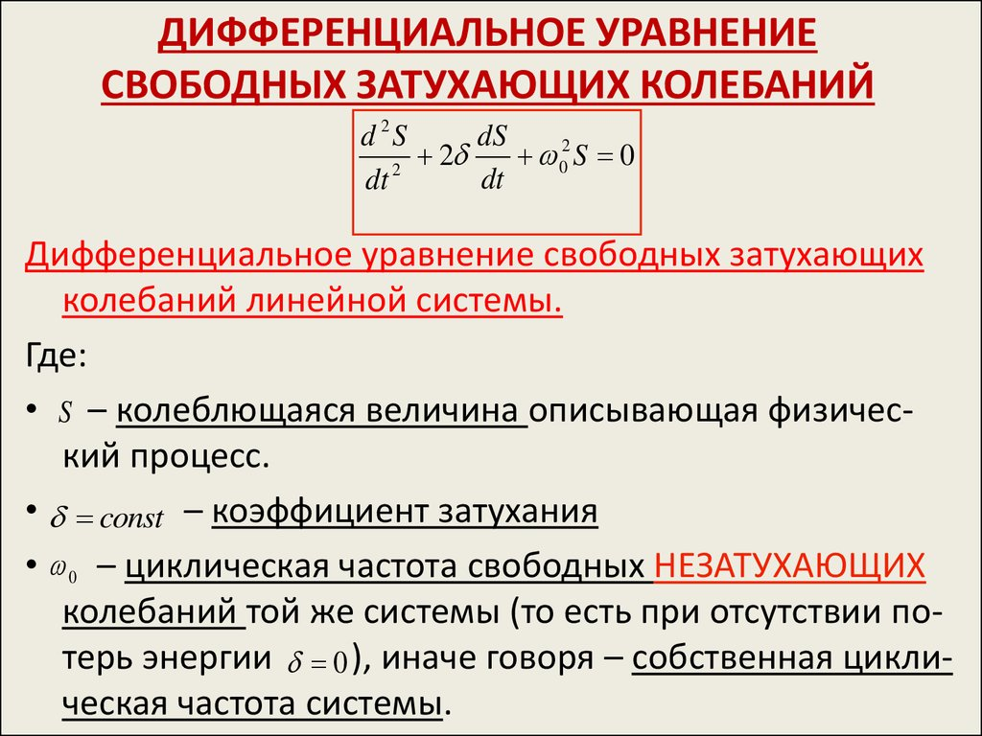
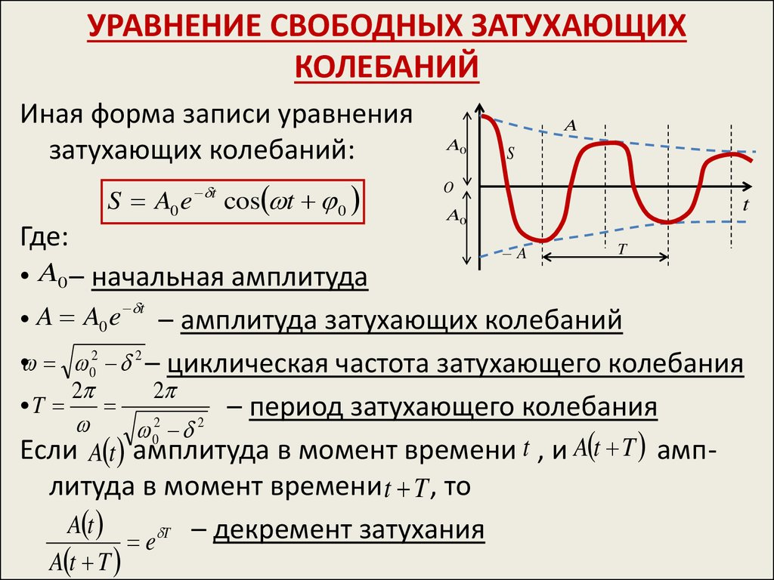
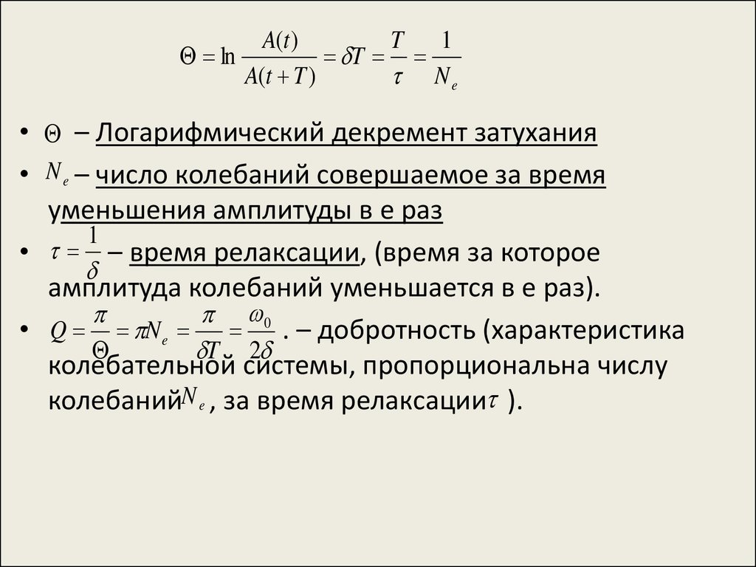

- Уравнение вынужденных колебаний и возможные варианты его решения. Амплитудно-частотная и фазо-частотная характеристики колебательной системы под действием внешней вынуждающей силы. Условие резонанса.
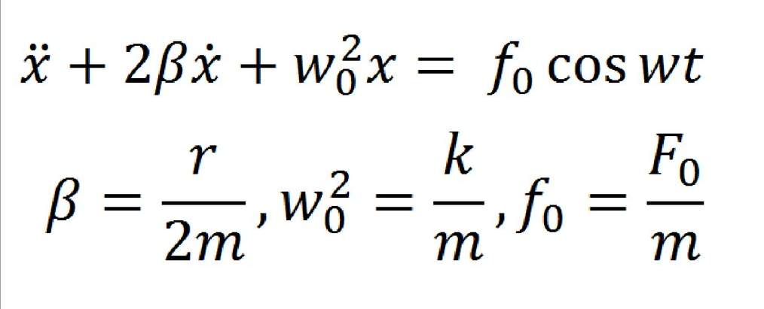
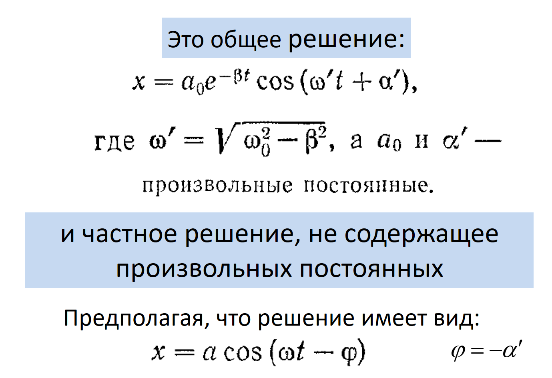
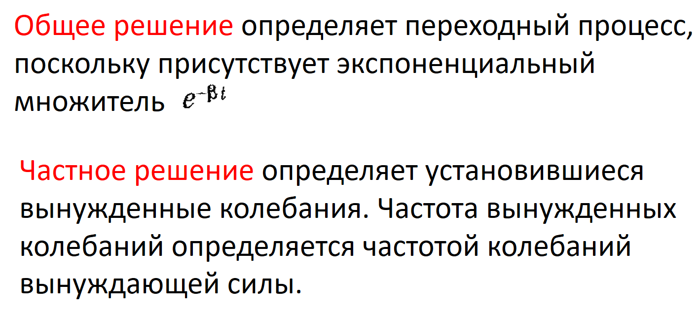
Если частота ω внешней силы приближается к собственной частоте ω₀, возникает резкое возрастание амплитуды вынужденных колебаний. Это явление называется резонансом.

- Добротность колебательной системы. Фазовая плоскость и фазовая траектория.
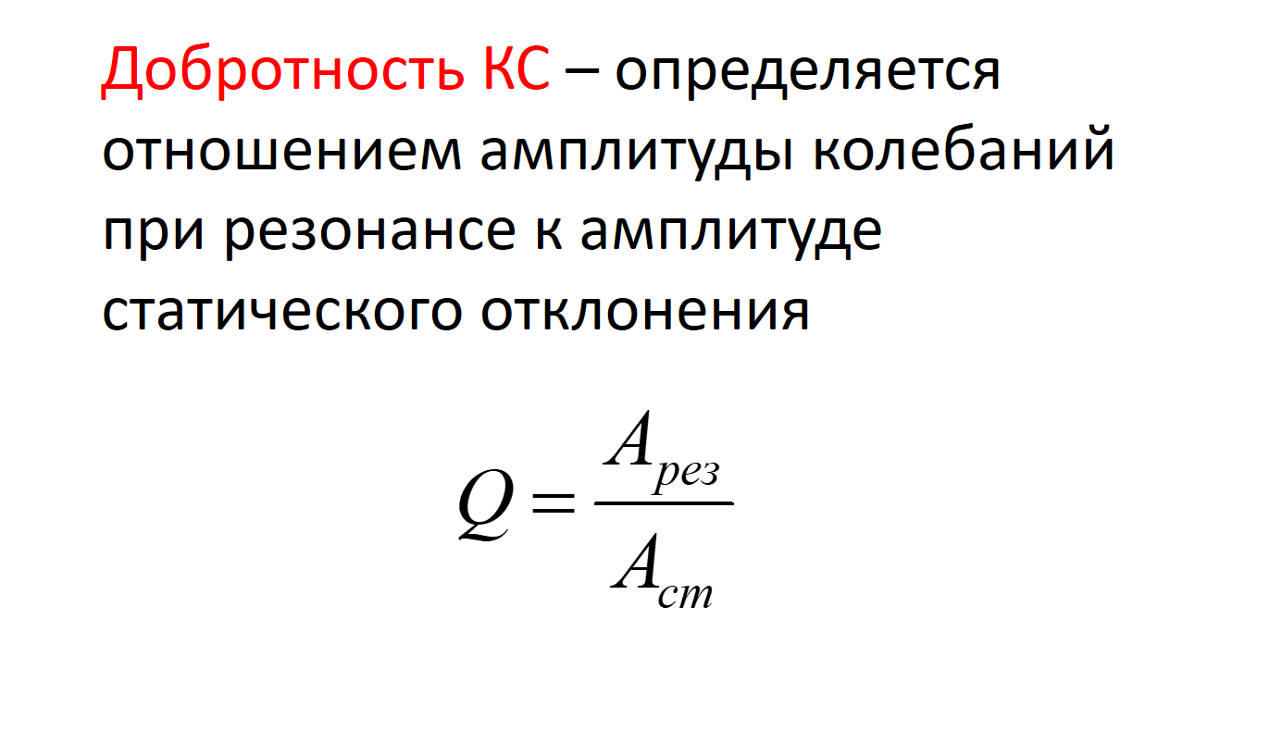
Фазовая плоскость — координатная плоскость, в которой по осям координат откладываются какие-либо две переменные (фазовые координаты), однозначно определяющие состояние системы второго порядка.
Фазовая траектория - кривая в фазовом пространстве, составленная из точек, представляющих состояние динамической системы в последовательные моменты времени

- Ангармонические колебания. Разложение ангармонических колебаний в Фурье-спектр.
Ангармонические колебания - колебания, при которых колеблющаяся физическая величина меняется во времени по несинусоидальному закону.

